**测评三只长牛的混合基金**

作者：二师父

微信公众号：二师父定投

ID:ershifudt88

**目前估值楼层：第四层，相对昂贵，控制仓位。**

**熊市低估的时候投指数，牛市震荡的时候投主动基金。最近会多对比分析一下主动基金，然后高估的指数基金会转配置混合基金、主动型的股票基金、债券基金。**

去年我写过一篇如何筛选好的主动基金的文章，大致会按照那个原则去挑选，有兴趣的朋友可以找来再看看。当然也有一些热心的粉丝朋友们给我推荐了很多优质的混合基金以及主动型股票基金，二师父会全部测评一遍，用数据说话，保持客观理性，好就是好，不好就是不好，然后大家根据实际需求进行选择。

如果不知道买入时机的，可以参考我的实盘，如果今年维持震荡格局的话，那么二师父会在每次震荡回调的时候投一些混合基金以及主动型股票基金，对于高估的指数也会逐步止盈了。

1. **兴全趋势投资混合（163402）**

兴全趋势投资混合是2005年成立的，成立15年来翻了26倍。

他的走势是这样的。

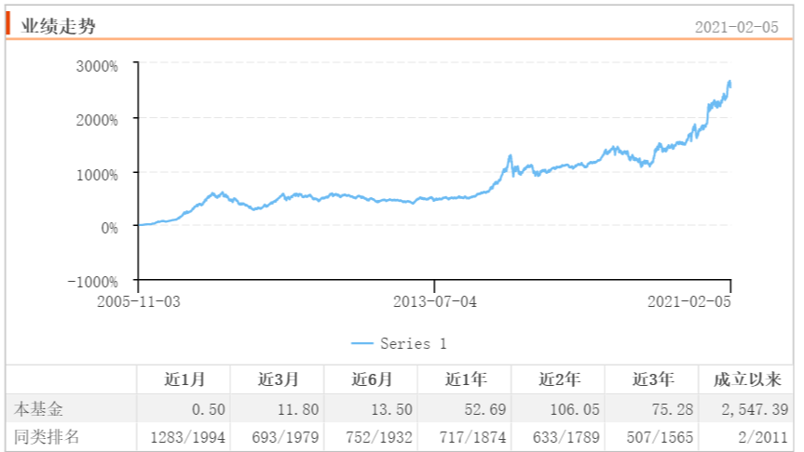

这种走势是一种波动向上的走势，虽然我们一直说上证综合指数比2015年低，也比2006年低，但是实际上中国很多企业都是翻了很多倍，而优质的混合基金就是挑选出这些企业并且根据市场的估值情况进行仓位管理。

二师父以最近5年数据来看，除了2018年和2016年这只基金是亏损的，2017年、2019年以及2020年这只基金都是盈利的。而且最大回撤控制在14%以内，在股市相对高位，基金经理会主动降低仓位来减小风险。

兴全趋势投资混合总共经历了8任基金经理，目前基金经理是董承非和童兰，董承非2003年加入兴业全球基金管理优先公司，历任研究员、基金管理部副总监、公司副总经理兼基金管理部投资总监。二师父数了数董承非管理基金获奖记录，15年获奖近23项，是非常不错的成绩。

**2、华夏回报混合A（002001)**

华夏回报混合A基金近17年业绩跑输同期兴全趋势混合，他的最大回撤控制在13%以内，回撤相较于兴全趋势更小。

二师父对比了华夏回报混合与兴全趋势的持仓发现，华夏回报运行策略更加保守，当前华夏回报股权仓位是60%，兴全趋势的股权仓位是80%。

收益性和波动性相当于是跷跷板的两端，当控制了波动，其实收益率也会随之降低，对于长期投资者而言，在回撤同为14%左右的情况下，兴全趋势更加适合长期投资。

**3、兴全合润混合**

兴全合润混合是优秀基金经理谢治宇打理的产品，谢治宇目前是兴全基金公司基金管理部投资总监，基金获奖记录累计23项。

这只基金10年累计上涨8倍，非常优秀，历史最大回撤控制在17%以内，这只基金的特点是熊市回撤和大盘同步或者比大盘小，而牛市能够远远跑赢大盘。

综合以上分析，三只混合基金的最大回撤都在17%以内，也就是符合投资人的心理承受范围，而长期看持有股权的回报高于持有现金，所以对于高估的指数基金，要么不畏回撤继续持有，要么轻仓止盈转配置偏股型混合基金。

这样第一可以在牛转熊的时候控制回撤，第二可以当牛市继续上攻的时候组合收益仍旧跑赢大盘。以上评级第一和第三只都是非常优秀的。

**当然需要提示一下；当基金经理更换，熊市到来的时候，混合基金也会有回撤，这是投资人必须付出的成本，然而波动不是风险，以20年周期来看，优质混合基金的净值都是不断向上的。**